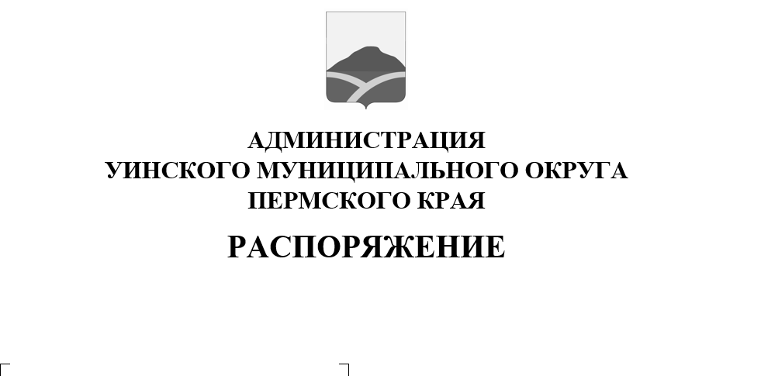
12.11.2021 259-01-04-319

О предупреждении происшествий и гибели людей на водных объектах в осенне-зимний период 2021-2022 годов

В целях сохранения жизни и здоровья людей, предупреждения возможных происшествий и гибели людей на водных объектах, расположенных на территории Уинскогомуниципального округа в осенне-зимний период 2021-2022 годов, в соответствии с Федеральными законами от 21 декабря 1994 г.
№ ФЗ-68 «О защите населения и территорий от чрезвычайных ситуаций природного и техногенного характера» и от 06 октября 2003 г. № ФЗ-131 «Об общих принципах организации местного самоуправления в Российской Федерации»
1. Утвердить прилагаемый План мероприятий по обеспечению безопасности людей на водных объектах в осенне-зимний период 2021-2022 годов на территории Уинского муниципального округа.
2. Начальнику МКУ «Гражданская защита» администрации Уинского муниципального округа информировать население через официальный сайт администрации Уинского муниципального округа (http//uinsk.ru) и социальные сети о правилах поведения на водных объектах в осенне-зимний период.
3. Рекомендовать начальникам территориальных управлений администрации Уинского муниципального округа:
3.1. Своевременно установить аншлаги с информацией о запрете выхода на лёд водных объектов в выявленных опасных местах;
3.2. Своевременно информировать население о состоянии и толщине льда в местах массового выхода людей на лёд и местах подлёдного лова рыбы;
3.3. Организовать информирование население путем размещения информации на стендах в общественных местах и административных зданиях по предупреждению происшествий и о мерах безопасности на водных объектах в осенне-зимний период. Особое внимание обратить на группу риска (любителей подлёдного лова рыбы и детей).
4. Начальнику управления образования администрации Уинского муниципального округа организовать в образовательных учреждениях Уинского муниципального округа проведение занятий с детьми о мерах безопасности на льду в осенне-зимний период.
5. Разместить настоящее распоряжение на официальном сайте администрации Уинского муниципального округа Пермского края (http//uinsk.ru).
6. Контроль над исполнением настоящего распоряжения возложить на заместителя главы администрации округа Матынову Ю.А.

Врип главы муниципального округа-
главы администрации Уинского
муниципального округа Ю.А.Матынова

.

УТВЕРЖДЕН
Распоряжением администрации Уинского муниципального округа
от 12.11.2021 259-01-04-319

П Л А Н
мероприятий по обеспечению безопасности людей на водных объектах в осенне-зимний период 2021-2022 годовна территории Уинскогомуниципального округа

№ п/п | Проводимые мероприятия | Дата проведения | Ответственный  исполнитель | Отметка  об исполнении
1 | Рассмотреть на заседании КЧС и ОПБУинского муниципальногоокруга вопрос: «О мерах по обеспечению безопасности людей на водных объектах в осенне-зимний период». | Ноябрь  2021 год | Председатель, секретарь  КЧС и ОПБ Уинского муниципальногоокруга
2 | Организовать информирование граждан через официальный сайт администрации Уинского муниципальногоокруга, социальные сети, о мерах по обеспечению безопасности людей на водных объектах в осенне-зимний период. | Ноябрь-  апрель  2021-2022 год | Начальнику МКУ «Гражданская защита» администрации Уинскогомуниципального округа
3 | Подготовить памятки для населения:  -действия по спасение людей на льду;  -меры безопасности на льду. | Ноябрь  2021 год | Начальники территориальных управлений администрации Уинского муниципального округа
4 | Разъяснятьрегулярно на собраниях, населению правила поведения на водных объектах в зимний период, проводить профилактические беседы о недопустимости оставления детей у воды без присмотра взрослых. | Ноябрь-  Март  2021-2022 год | Начальники территориальных управлений администрации Уинского муниципального округа
5 | Установить в местах возможного выхода на лёд предупреждающие аншлаги:  «Осторожно! Тонкий лёд!». | ноябрь  2021 год | Начальники территориальных управлений администрации Уинского муниципального округа
6 | Организовать контроль в местах скопления любителей подлёдного лова. | В течение  всего  периода | Начальники территориальных управлений администрации Уинского муниципального округа
7 | Организовать рейдовые мероприятия в местах возможного выхода граждан на лёд. | В течение  всего  периода | Начальники территориальных управлений администрации Уинского муниципального округа
8. | Организовать в образовательных учрежденияхУинского муниципального округапроведение занятий с детьми о мерах безопасности на льду в осенне-зимний период. | Ноябрь  2021 год | Управлениеобразования администрации Уинского муниципального округа

